KOŁO PRZEDMIOTOWE- JĘZYK NIEMIECKI- tekst str. 112
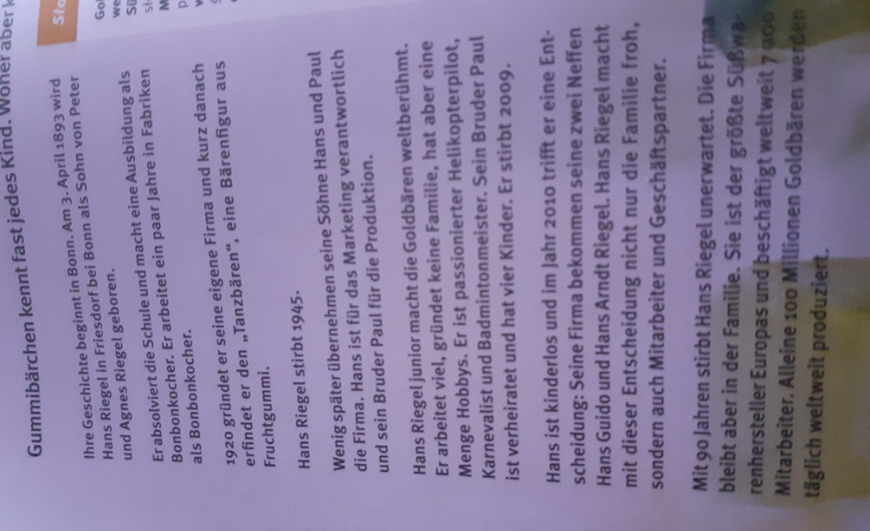

- Das Bärchen- misiek
- Kennen- znać
- Jedes Kind- każde dziecko
- Woher kommen- skąd pochodzą
- Die Gummibärchen- żelki
- Die Geschichte- historia
- Beginnen- zaczynać się
- Wird….gegoren- został urodzony
- Als Sohn – jako syn
- Absolvieren- ukończyć
- Die Ausbildung machen- kształcić się
- Der Bonbonkocher- cukiernik
- Ein paar Jahre- kilka lat
- Grϋnden- zakładać- gegrundet
- Eigene firma- własna firma
- Kurz danach – zaraz po tym
- Erfinden- wynaleźć
- Die Bärenfigur- figurka misia
- Die Fruchtgummi- guma owocowa
- Stereben- umierać
- Weniger später- krótko potem
- ϋbernehmen die Firma- przejmować firmę
- die Söhne- synowie
- verantwortlich fϋr- odpowiedzialny za
- das Marketing- marketing
- die Produktion- produkcja
- weltberϋhmt machen- sprawić sławnym na cały świat
- keine Familie grϋnden- nie założyć rodziny
- eine Menge- duża ilość
- der Pilot- pilot
- passioniert- zapalony
- passionierter Pilot- zapalony pilot
- der Karnevalist- uczestnik karnawału
- der Meister – mistrz
- ist verheiratet- jest żonaty
- knderlos- bezdzietny
- im Jahr- w roku
- die Entscheidung treffen- podejmować decyzję
- bekommen- otrzymać
- der Neffe- bratanek
- die Neffen- bratankowie
- froh- szczęśliwy
- froh machen- uszczęśliwiać
- nicht nur….sondern auch- nie tylko…ale również
- der Mitarbeiter- współpracownik
- der Geschäftspartner- partner biznesowy
- unerwartet- niespodziewanie/ nieoczekiwanie
- bleiben- zostać
- der Hersteller- producent
- die Sϋβwaren- słodycze
- beschäftigen- zatrudniać
- weltweit- na całym świecie
- alleine- samemu
- täglich- codzienne
- wird….produziert- są ..produkowane
- - ALLES

